Бюллетень № 1
«Ду-О-тлон- спортивный лабиринт+спринт»

- Время и место проведения

Четверг, 25 сентября 2025г. Начало стартов- с 16-30 до 18-30
Место проведения - В.Новгород, Деревяницкий парк, парковка у Деревяницкого кладбища .

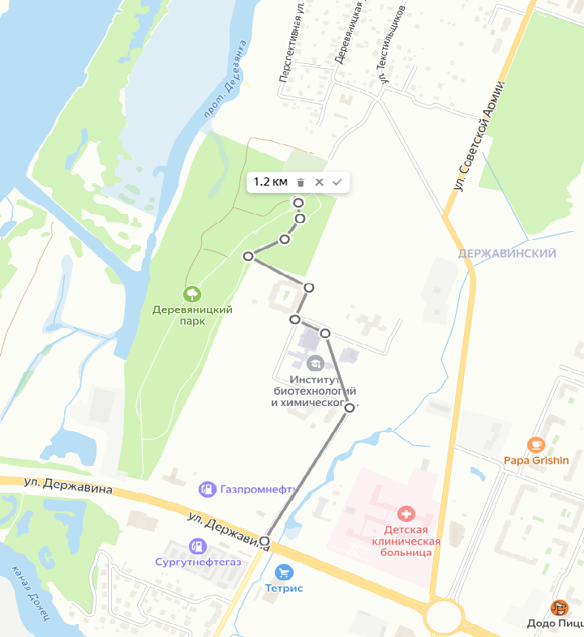
2. Формат

Старт будет проходить в формате OMR – Двух- этапная эстафета одного участника:

1 этап – классическое ориентирование – дистанция кросс-спринт 1,5-3,0км
2 этап – ориентирование в лабиринте

- Участники

3.1. К участию в данном старте допускаются участники в следующих группах:
М/Ж12
М/Ж16
М/Ж21
М/Ж50
М/Ж65
Фитнес

3.2.Порядок старта

Участник стартует по стартовой станции на дистанцию «кросс-спринт».
Последний контрольный пункт дистанции «кросс-спринт».является началом ориентирования на дистанции «лабиринт».

После завершения дистанции «лабиринт» производится отметка на финишной станции.
Отметка на контрольных пунктах, как в лабиринте, так и на дистанции спринта, строго в указанном на картах порядке.

- Регистрация

Он-лайн заявка открыта в сервисе ОРГЕО по ссылке:
(спортсмены спортшколы «Олимп» заявляются через тренеров)

Заявочный взнос оплачивается переводом на любую из двух карт:

«Tinkoff» 2200 7007 6410 7941 или Сбербанка 2202 2050 8063 5243
Получатель Александр В. О. (обе карты «привязаны» к тлф. 902-283-2468)

с подтверждением по SMS или на эл.почтовый адрес: teza-n2012@yandex.ru,
или сообщением «в Контакте» по ссылке: https://vk.com/id17383066

НАЗНАЧЕНИЕ ПЛАТЕЖА НЕ УКАЗЫВАТЬ!!! (только фамилию участника)

- Оплата регистрационных взносов

Срок оплаты и размер регистрационных взносов приведен ниже в таблицах.

М/Ж-21, 50, 65, фитнес | Старт. взнос, руб.
До 20-00 24 сентября | 300
На старте (без предварительной регистрации) | 400
аренда чипа (оплачивается вместе с регистрационным взносом) | 50

М/Ж -12, 16 | Старт. взнос, руб.
До 20-00 24 сентября | 200
Спортсмены спортшколы «Олимп» | 100
аренда чипа (оплачивается вместе с регистрационным взносом) | 50

